**Горячие клавиши PyCharm**

**Работа с закладками:**

Поставить или снять закладку **F11**



Аналогично с присвоением буквы или цифры **Ctrl + F11**

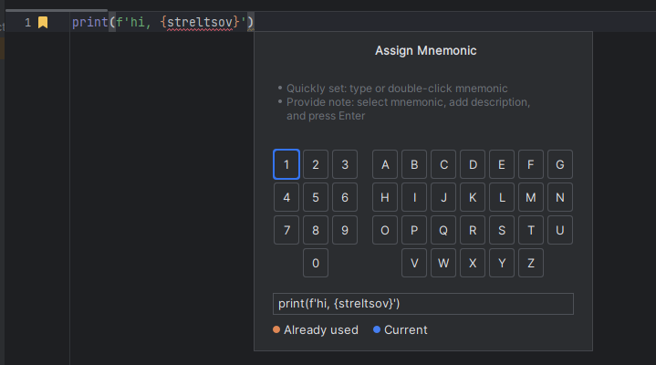

Переход к закладке (удаление — клавишей Delete) **Shift + F11**

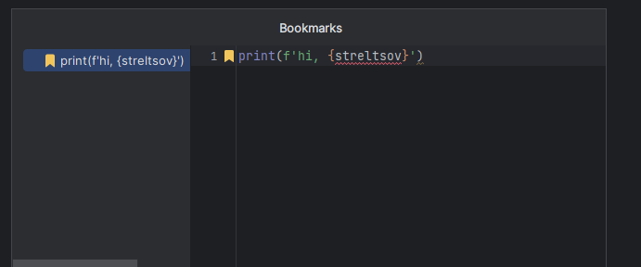

Быстрый переход к закладке с присвоенным числом Ctrl + Число

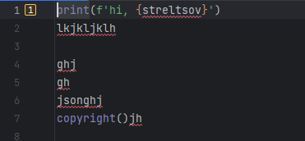

**Редактирование:**

Отменить последнее действие **Ctrl + Z**

До: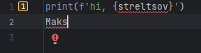

После: 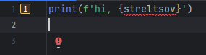

Отменить последнюю отмену действия **Ctrl + Shift + Z**

До: 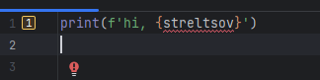

После: 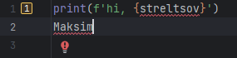

Расширенная вставка из буфера обмена (с историей) **Ctrl + Shift + V**

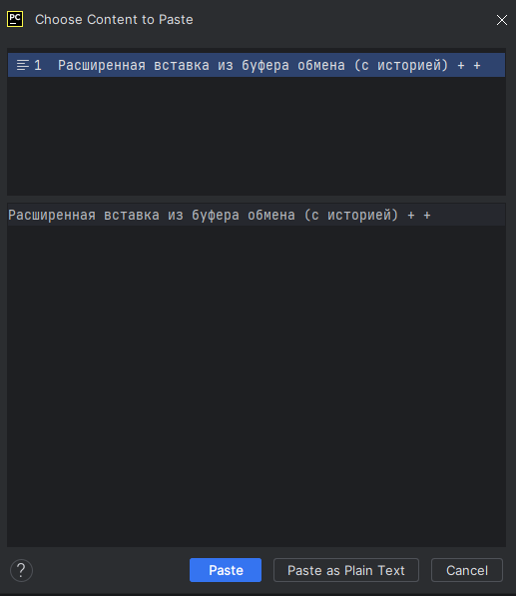

Инкрементальное выделение выражения **Ctrl (+ Shift) + W**

Перемещение между словами **Ctrl + влево/вправо**

До: 

После: 

Прокрутка кода без изменения позиции курсора **Ctrl + вверх/вниз**

До:

После:

Переход в начало/конец файла **Ctrl + Home/End**

До: 

После: 

Удаление строки, отличие в том, где потом окажется курсор **Shift + Del (Ctrl + Y)**

До: 

После: 

Удалить от текущей позиции до конца слова **Ctrl + Del**

До: 

После: 

Удалить от текущей позиции до начала слова **Ctrl + Backspace**

До: 

После: 

Дублировать текущую строку **Ctrl + D**



Увеличить / уменьшить текущий отступ **Tab / Shift + Tab**

До: 

После: 

Выравнивание отступов в коде **Ctrl + Alt + I**

До: 

После: 

Приведение кода в соответствие Code-Style **Ctrl + Alt + L**

До: 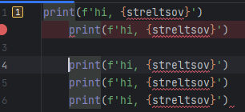

После: 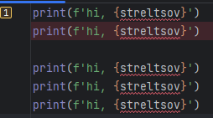

Закомментировать/раскомментировать текущую строку **Ctrl + /**

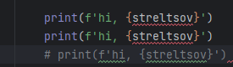

Закомментировать/раскомментировать выделенный код **Ctrl + Shift + /**

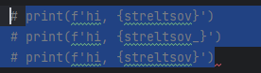

Фолдинг, свернуть/развернуть **Ctrl + -/+**

Фолдинг, свернуть/развернуть все **Ctrl + Shift + -/+**

Сделать текущий скоуп сворачиваемым и свернуть его **Ctrl + Shift + .**

Сделать текущий скоуп несворачиваемым **Ctrl + .**

Замена в тексте **Ctrl + R**

Замена во всех файлах **Ctrl + Shift + R**

**Работа с окнами, вкладками:**

Перемещение между вкладками **Alt + влево/вправо**

Закрыть вкладку **Ctrl + F4**

Открытие/закрытие окон Project, Structure, Changes и тд **Altl + число**

Переключение между вкладками и окнами **Ctrl + Tab**

Закрыть активное окно **Shift + Esс**

Открыть последнее закрытое окно **F12**

Zoom, если он был вами настроен **Ctrl + колесико мыши**

**Работа с поиском:**

Быстрый поиск по всему проекту **Дважды Shift**

Быстрый поиск по настройкам, действиям и тд **Ctr + Shift + A**

Перейти к следующему/предыдущему методу **Alt + вниз/вверх**

Перемещение к началу и концу текущего скоупа **Ctrl + [ и Ctrl + ]**

Поиск в файле **Ctrl + F**

Поиск по всем файлам (переход — F4) **Ctr + Shift + F**

Искать слово под курсором **Ctrl + F3**

Искать вперед/назад **F3 / Shift + F3**

Переход к строке или строке:номеру_символа **Ctrl + G**

Список методов с переходом к их объявлению **Ctrl + F12**

Список недавно открытых файлов с переходом к ним **Ctrl + E**

Список недавно измененных файлов с переходом к ним **Ctrl + Shift + E**

Иерархия наследования текущего класса и переход по ней **Ctrl + H**

Иерархия вызовов выбранного метода **Ctrl + Alt + H**

Поиска класса по имени и переход к нему **Ctrl + N**

Поиск файла по имени и переход к нему **Ctrl + Shift + N**

Перейти к объявлению переменной, класса, метода **Ctrl + B**

Перейти к реализации **Ctrl + Alt + B**

Определить тип и перейти к его реализации **Ctrl + Shift + B**

Перемещение назад по стеку поиска **Shift + Alt + влево**

Перемещение вперед по стеку поиска **Shift + Alt + вправо**

Переход к следующей / предыдущей ошибке **F2 / Shift + F2**

Найти все места, где используется метод / переменная **Shift + Alt + 7**

Как предыдущий пункт, только во всплывающем окне **Ctrl + Alt + 7**

**Генерация кода и рефакторинг:**

Полный автокомплит **Ctrl + Space**

Автокомплит с фильтрацией по подходящему типу **Ctrl + Shift + Space**

Простой автокомплит по словам, встречающимся в проекте **Alt + /**

Реализовать интерфейс **Ctrl + I**

Переопределить метод родительского класса **Ctrl + O**

Генерация шаблонного кода (обход по итератору и тд) **Ctrl + J**

Обернуть выделенный код в один из шаблонов **Ctrl + Alt + J**

Генератор кода — сеттеров, зависимостей в pom.xml и тд **Alt + Insert**

Переименование переменной, класса и тд во всем коде **Shift + F6**

Изменение сигнатуры метода во всем коде **Ctrl + F6**

Перемещение метода, класса или пакета **F6**

Создать копию класса, файла или каталога **F5**

Создать копию класса в том же пакете **Shift + F5**

Безопасное удаление класса, метода или атрибута **Alt + Delete**

Выделение метода **Ctrl + Alt + M**

Выделение переменной **Ctrl + Alt + V**

Выделение атрибута **Ctrl + Alt + F**

Выделение константы (public final static) **Ctrl + Alt + C**

Выделение аргумента метода **Ctrl + Alt + P**

Инлайнинг метода, переменной, аргумента или константы **Ctrl + Alt + N**

Оптимизация импортов **Ctrl + Alt + O**